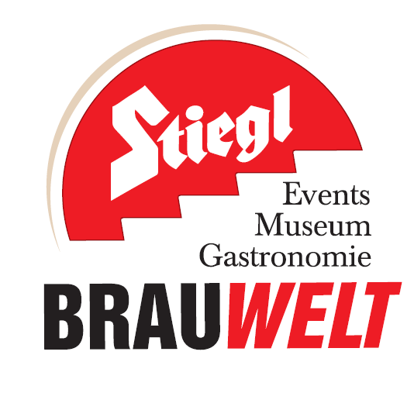
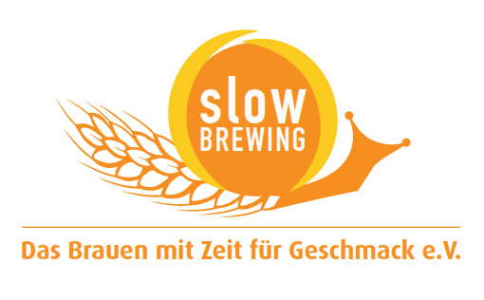

Presseinformation!

➲ Stiegl-Brauwelt WM-Gewinnspiel aufgelöst
➲ Salzburgerin hat KIA Picanto in tollem Rot von Auto Höller gewonnen

Stiegl-WM-Gewinnspiel:
Mit der Stiegl-Brauwelt zu einem Auto

Rund 7000 Fußballfans besuchten während der Fußball-Weltmeisterschaft 2014 die Stiegl-Brauwelt, um fernab der Copacabana die spannenden Spiele live mit zu verfolgen. Mehr als 1400 Besucher nahmen auch am großen Stiegl-WM-Gewinnspiel teil. Jetzt steht der Sieger fest: Rosemarie Steiner aus Salzburg konnte den Autoschlüssel für ihren nagelneuen KIA Picanto von Auto Höller-Verkaufsleiter Alfred Mittendorfer entgegennehmen.

Ein aufregender Moment für Rosemarie Steiner. „Mein erster Gewinn überhaupt und dann gleich ein Auto“, sagt die Salzburgerin. Nicht alle Tage gewinnt man ein nagelneues Fahrzeug im Wert von rund 12.000 Euro. Mehr als 1400 Stiegl-Brauwelt-Besucher hatten beim WM-Schätzgewinnspiel mitgemacht. Als besonderes Highlight gab es dabei einen KIA Picanto in tollem Rot von Auto Höller zu gewinnen. Ein KIA Sportage stand während der gesamten Fußball-WM auf dem Gelände der Stieglbrauerei zu Salzburg und war mit Bällen gefüllt. Dass sie die richtige Anzahl an Bälle errät, damit hat die Neuwagenbesitzerin nicht gerechnet: „Ich wollte eigentlich gar nicht mitmachen, weil ich ohnehin nie etwas gewinne, deshalb freue ich mich nun umso mehr“, so die glückliche Gewinnerin.

Der zweite Preis ging nach Puch: Désirée Blottert hat einen LG Ultra HD Fernseher gewonnen. Über den dritten Preis, eine Stiegl-Genuss Reise mit Abendessen in der Stiegl-Paracelsusstube, durfte sich Gabriela Bogensberger aus Salzburg freuen.

Bildtext:
Pressebild: Mit großer Freude nahm die Gewinnerin ihr nagelneues Fahrzeug entgegen: Im Bild v. l.: Stephanie Preuner (Stiegl-Brauwelt), Gewinnerin Rosemarie Steiner, Alfred Mittendorfer (Auto Höller) und Sandra Huemer (Stiegl-Brauwelt).
Bildnachweis: Mathias Scheuringer / Abdruck honorarfrei!

2014-09-02

Rückfragen richten Sie bitte an:

Stiegl-Pressestelle, Mag. Alexandra Picker-Rußwurm, c/o Hebenstreit & Picker PR GmbH.
Tel. 0662-841187-0, E-Mail office@hebenstreit-picker.at

